Wyniki prac konkursowych
W dniu 16 listopada 2022 roku zostały rozstrzygnięte konkursy plastyczne organizowane z okazji Międzynarodowego Miesiąca Bibliotek Szkolnych.
Komisja konkursowa pracowała w składzie:
mgr Renata Borowiec- wicedyrektor szkoły,
mgr Katarzyna Partyka- Serafin- pedagog,
mgr Marianna Brzychcy- nauczyciel bibliotekarz.
- Do konkursu dla uczniów klas I-II (plakat ilustrujący hasło: ,,Książki uczą budować dobre relacje”) wpłynęły 24 prace konkursowe. Przyznano następujące miejsca:
I miejsce- Amelia Kokoszka kl. 1a, Julita Forczek kl. 2a
II miejsce- Lena Ozimek kl. 2a
III miejsce- Mikołaj Krzyżek kl. 2b
Wyróżnienia: Aleksander Surowiec kl. 2b, Agata Sypek kl. 2b, Lena Ździebło kl. 2b.
- Do konkursu dla uczniów klas III (ilustracja do ulubionej książki z serii ,,Biuro Detektywistyczne Lassego i Mai” wpłynęło 11 prac. Przyznano następujące miejsca:
I miejsce- Jan Brzychcy kl. 3b
II miejsce- Jakub Mazur kl. 3a, Krystian Pisarczyk kl. 3b
III miejsce- Lena Kieszek kl. 3a, Wiktoria Skoczylas kl. 3b
Wyróżnienie: Martyna Szrom, kl. 3b
- Do konkursu dla uczniów klas IV-VI (zakładka biblioteczna, która przedstawi książkę o tematyce pokoju, harmonii na świecie i uniwersalnych wartości) wpłynęło 5 zakładek. Przyznano następujące miejsca:
I miejsce- Natalia Kulig kl. 5b
II miejsce- Norbert Soja kl. 4b
III miejsce- Patrycja Pezda kl. 6a
Wyróżnienia: Emilia Sypek kl. 4b, Zofia Pisarczyk kl. 4b
Gratulacje dla autorów prac!

,,KSIĄŻKI UCZĄ BUDOWAĆ DOBRE RELACJE”
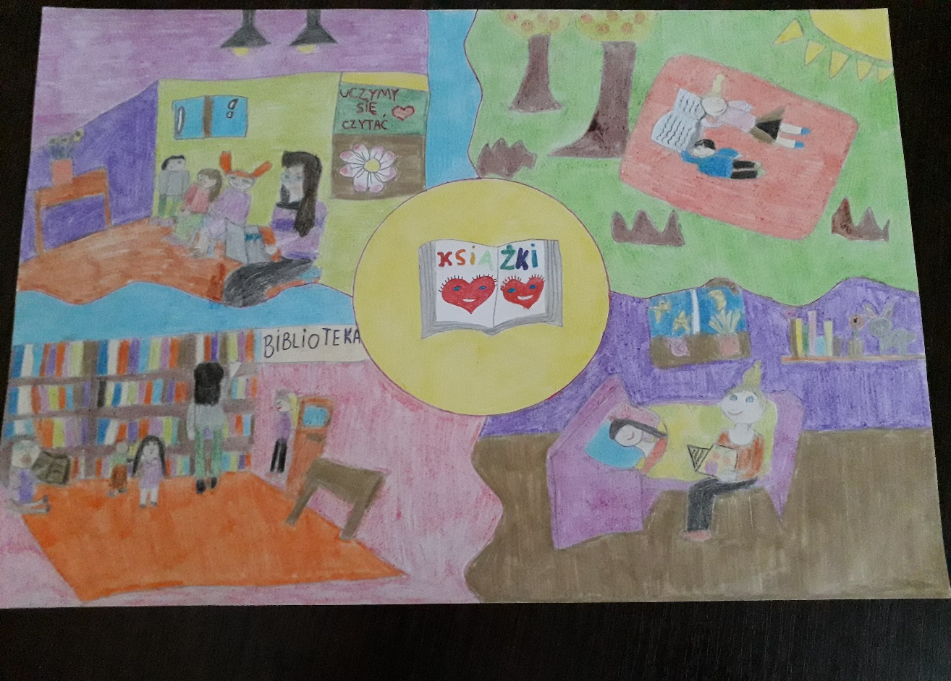
I MIEJSCE
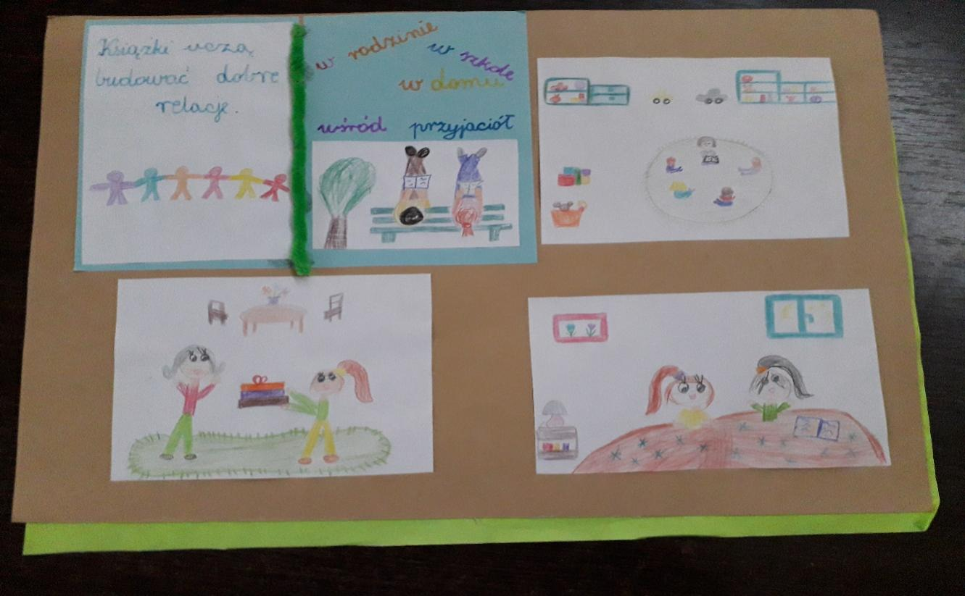
I MIEJSCE
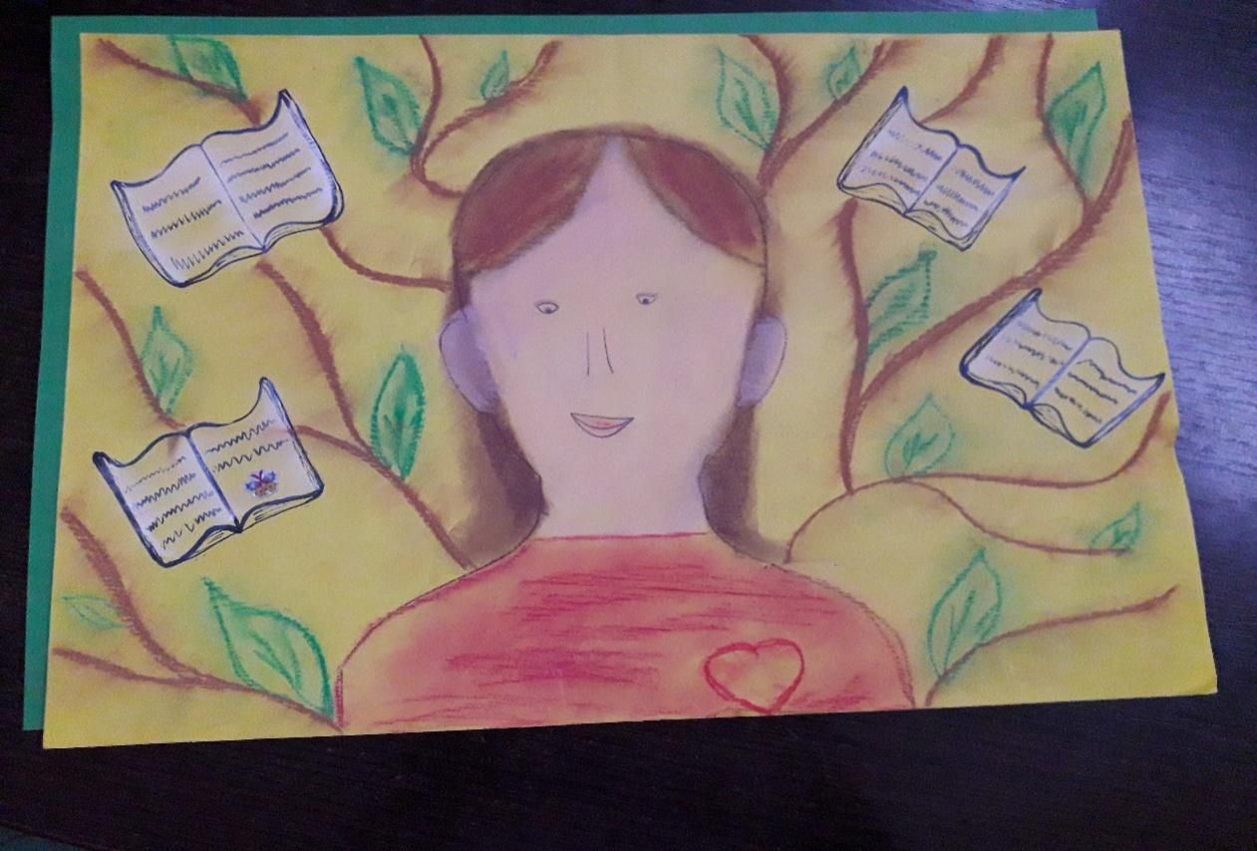
II MIEJSCE
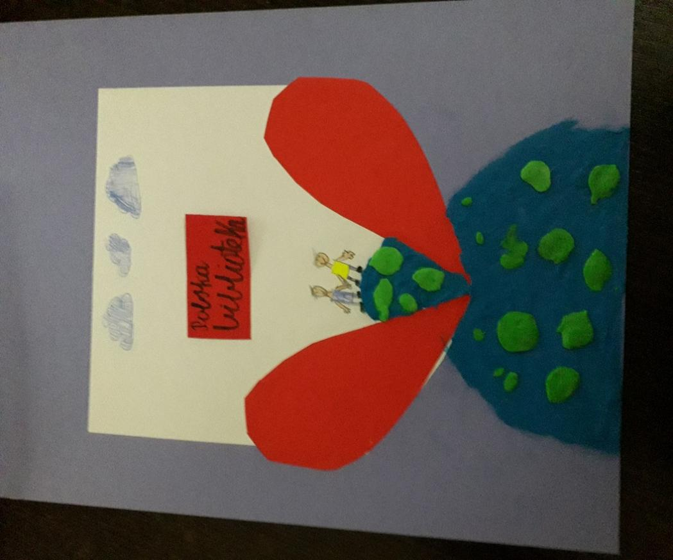
III MIEJSCE
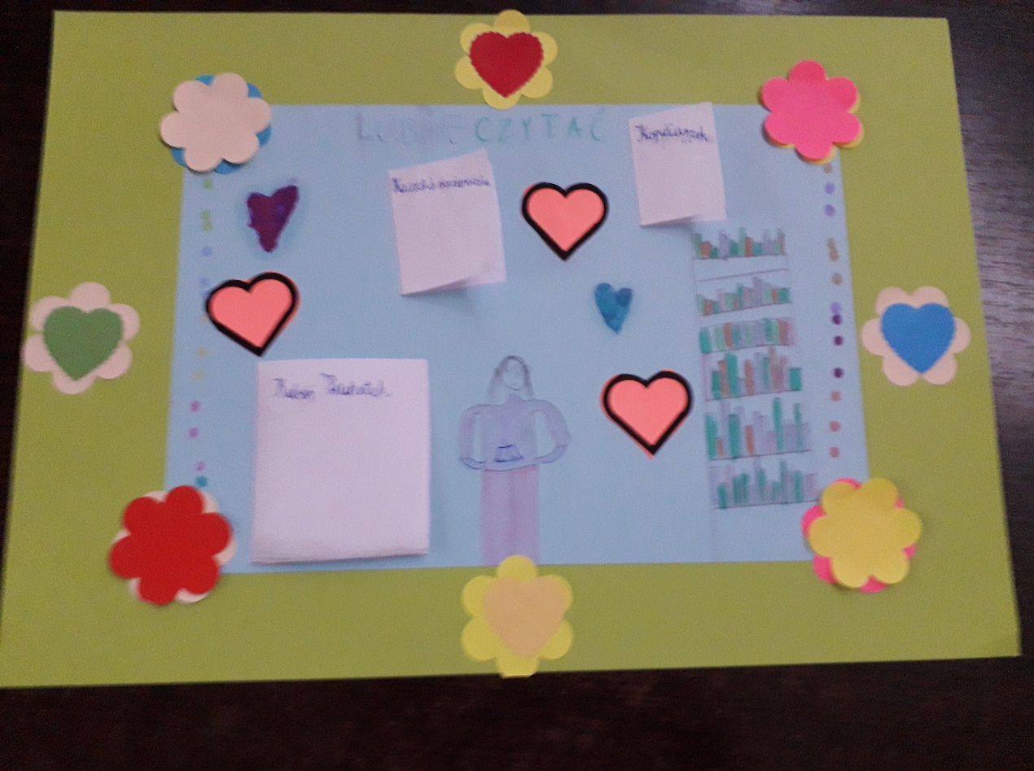
WYRÓŻNIENIE
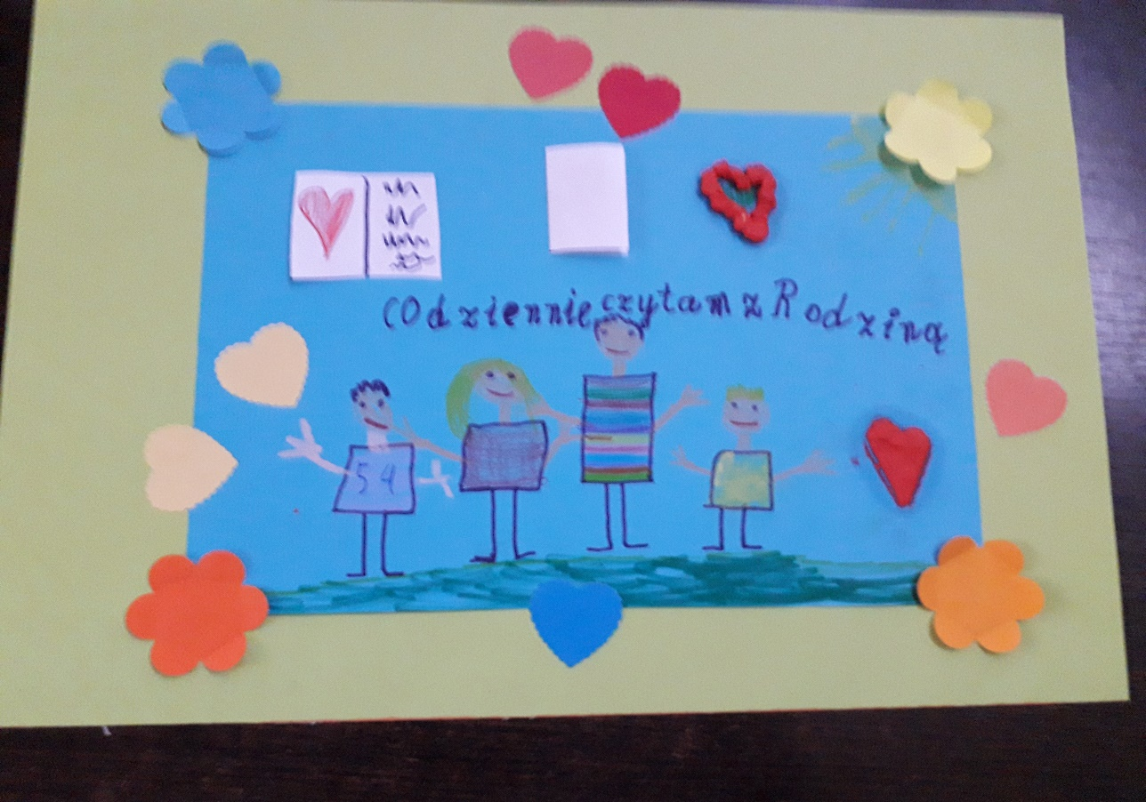
WYRÓŻNIENIE
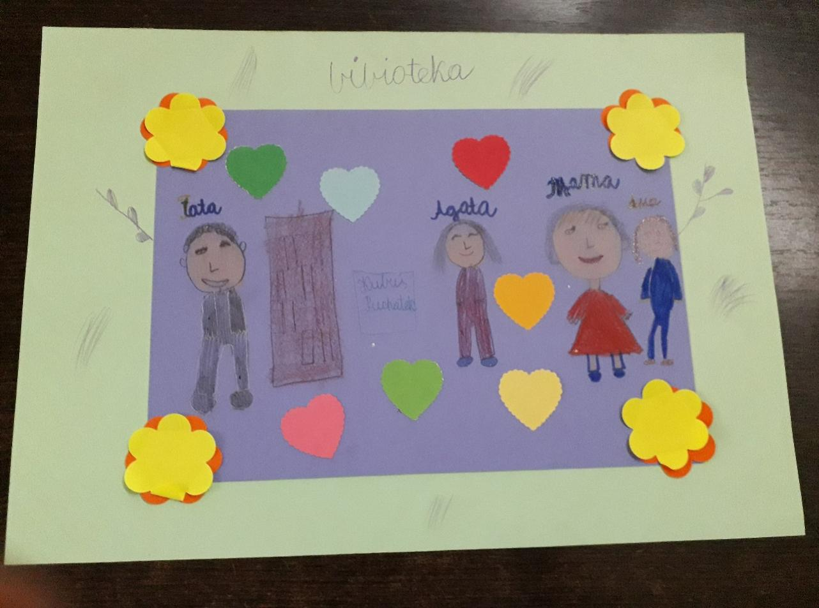
WYRÓŻNIENIE
POZOSTAŁE PRACE:
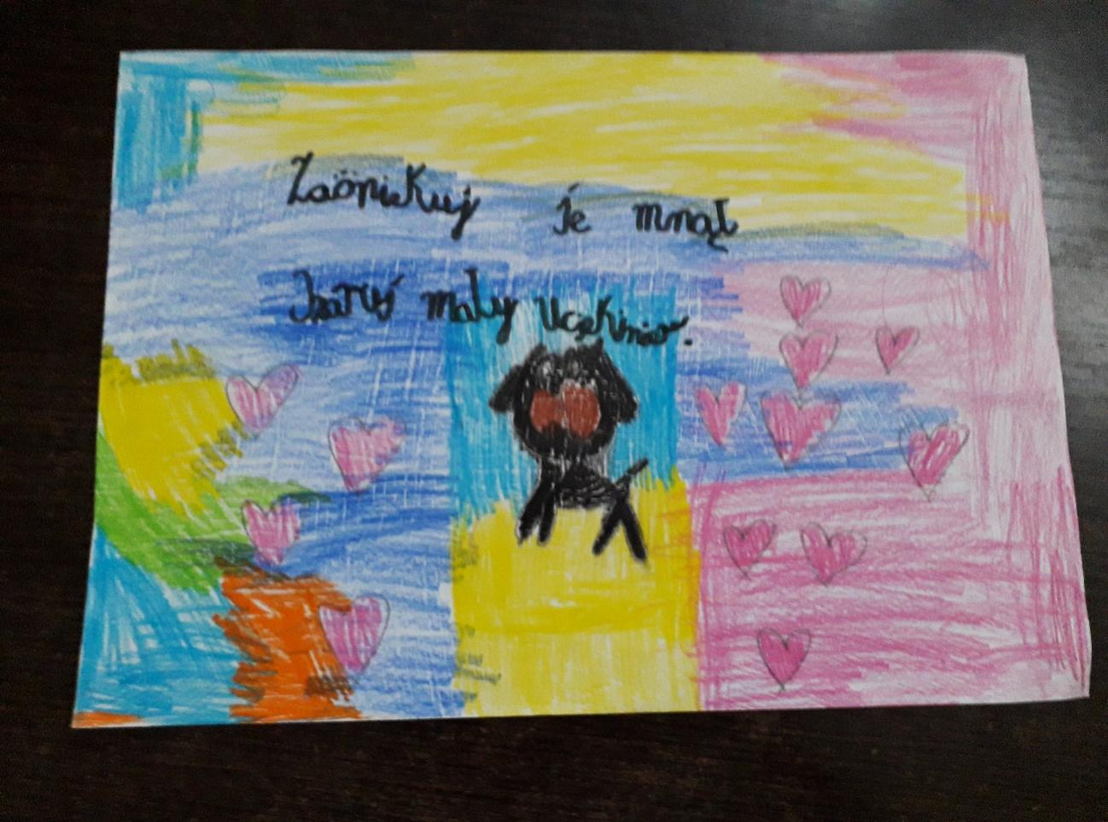
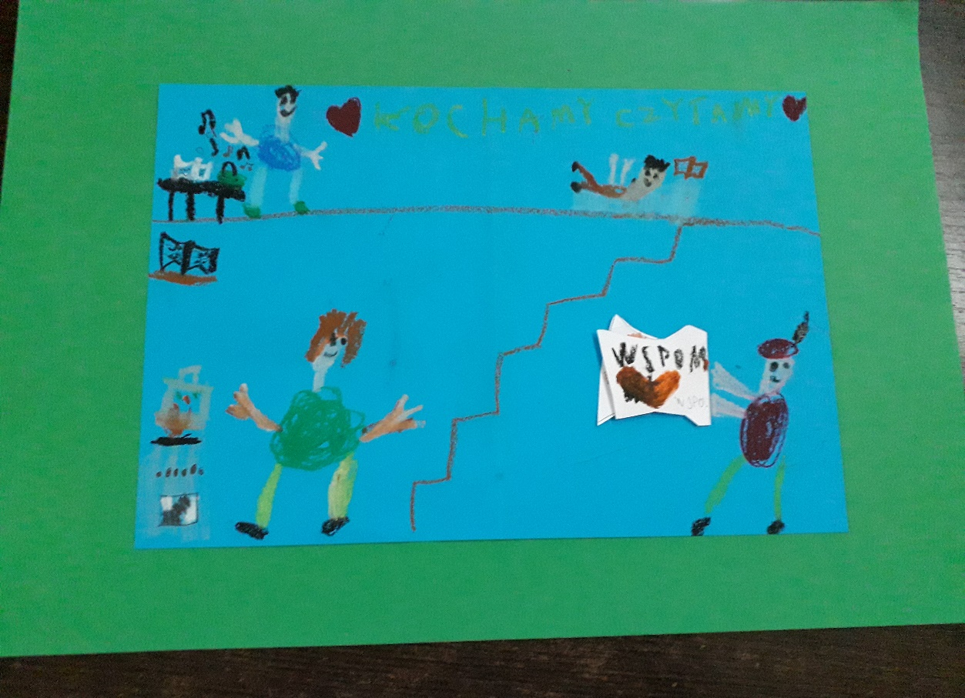

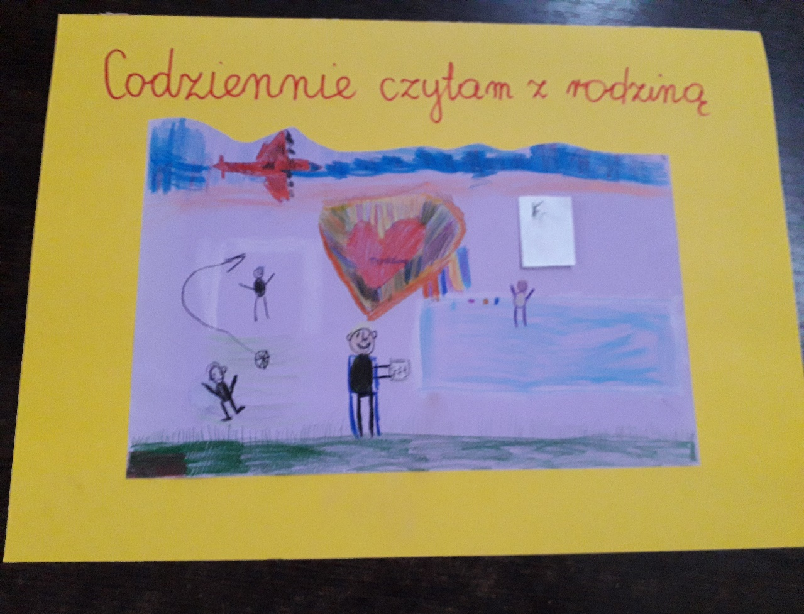

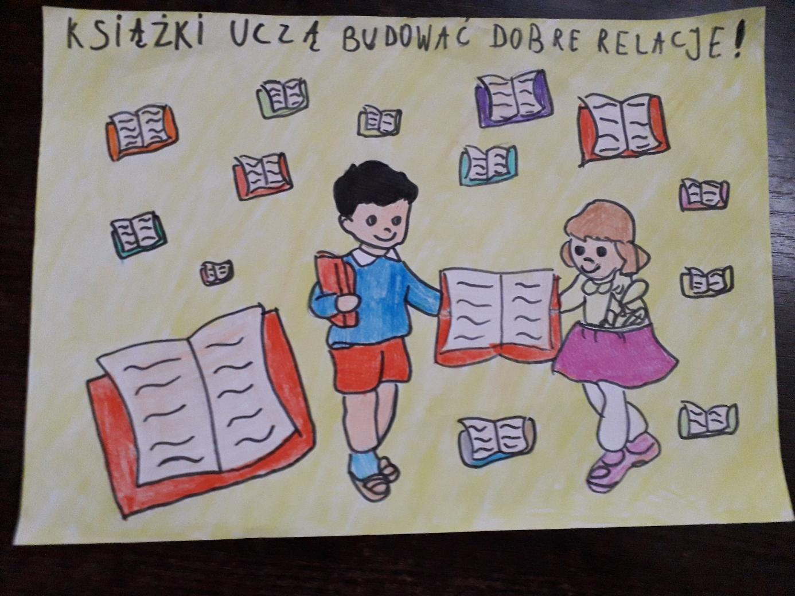

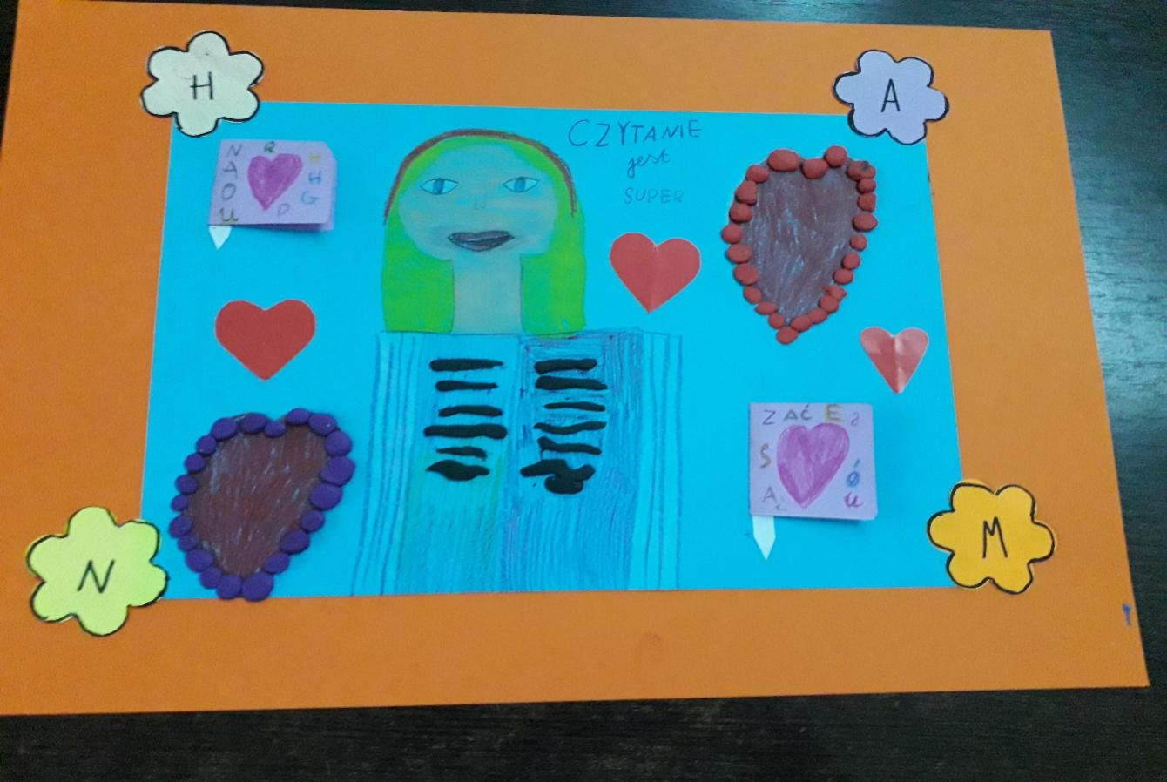
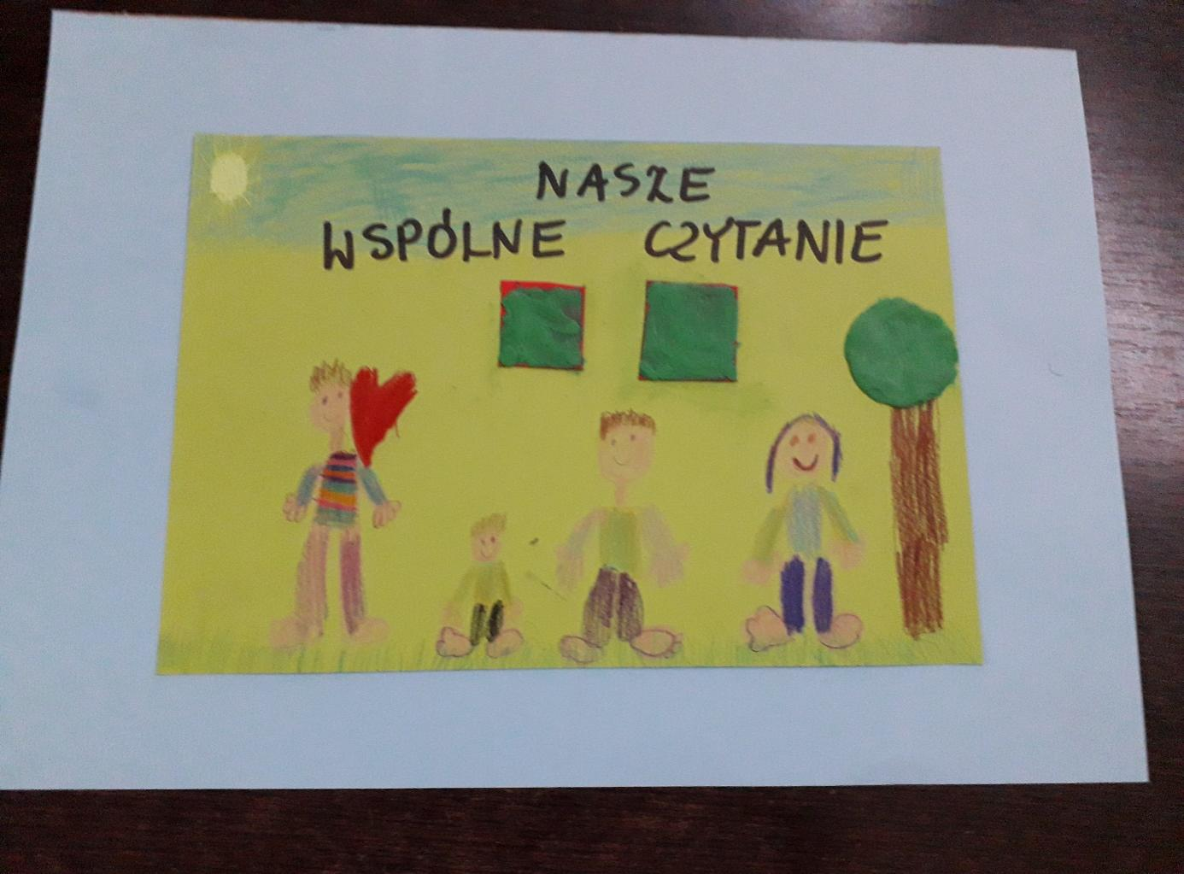

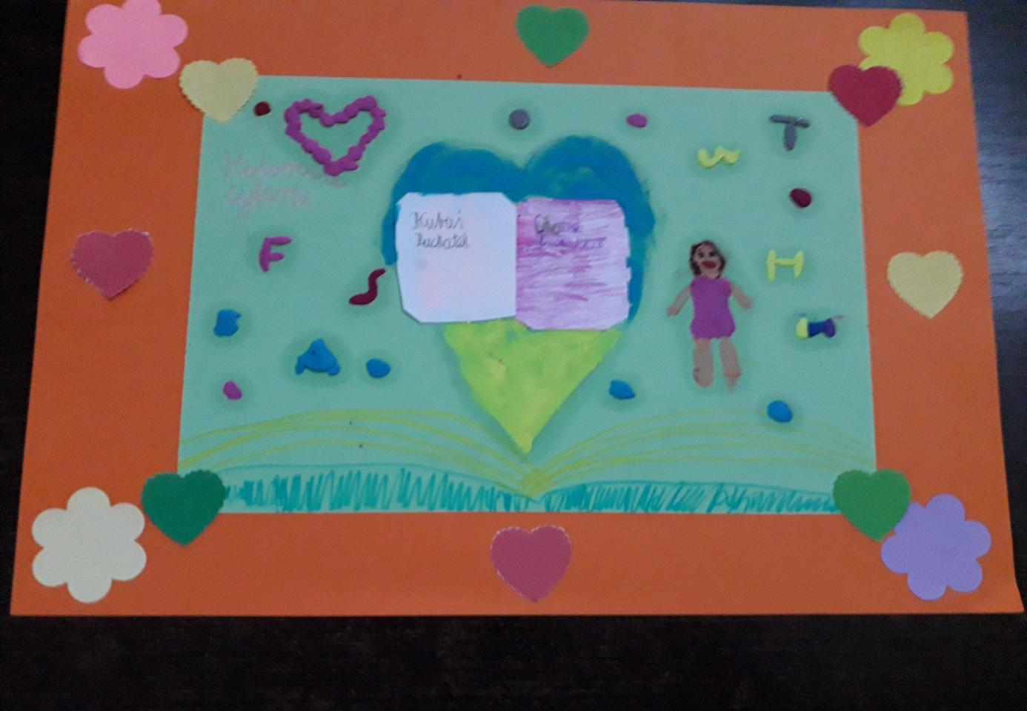
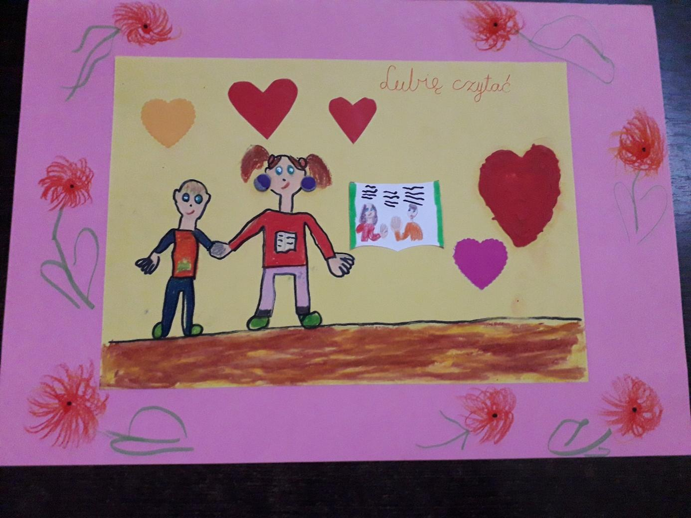

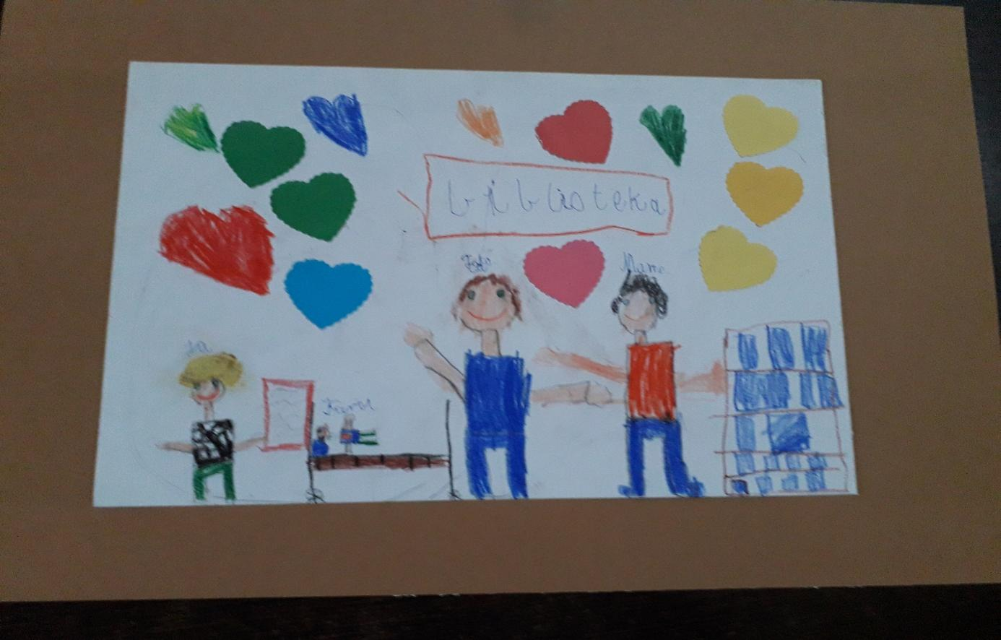
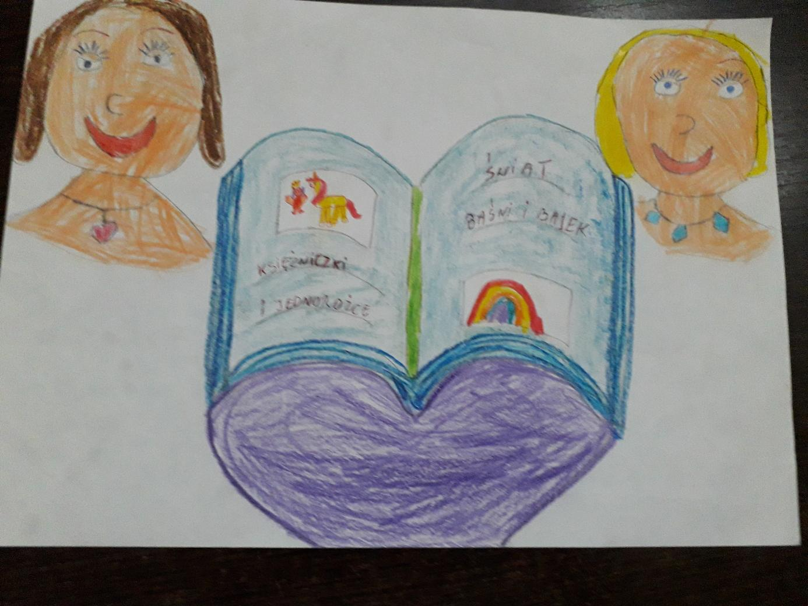

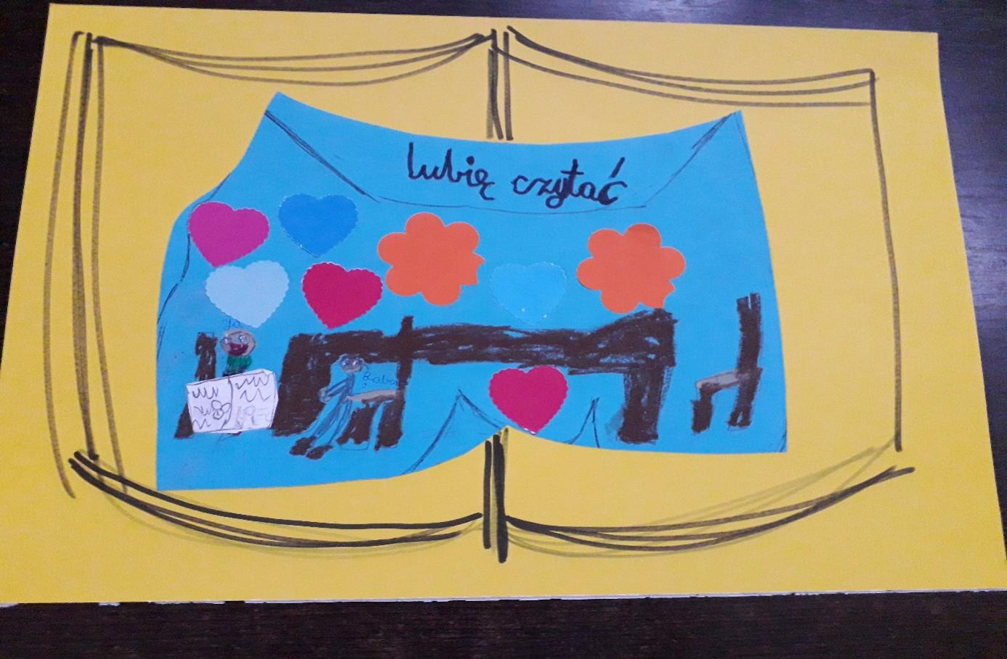
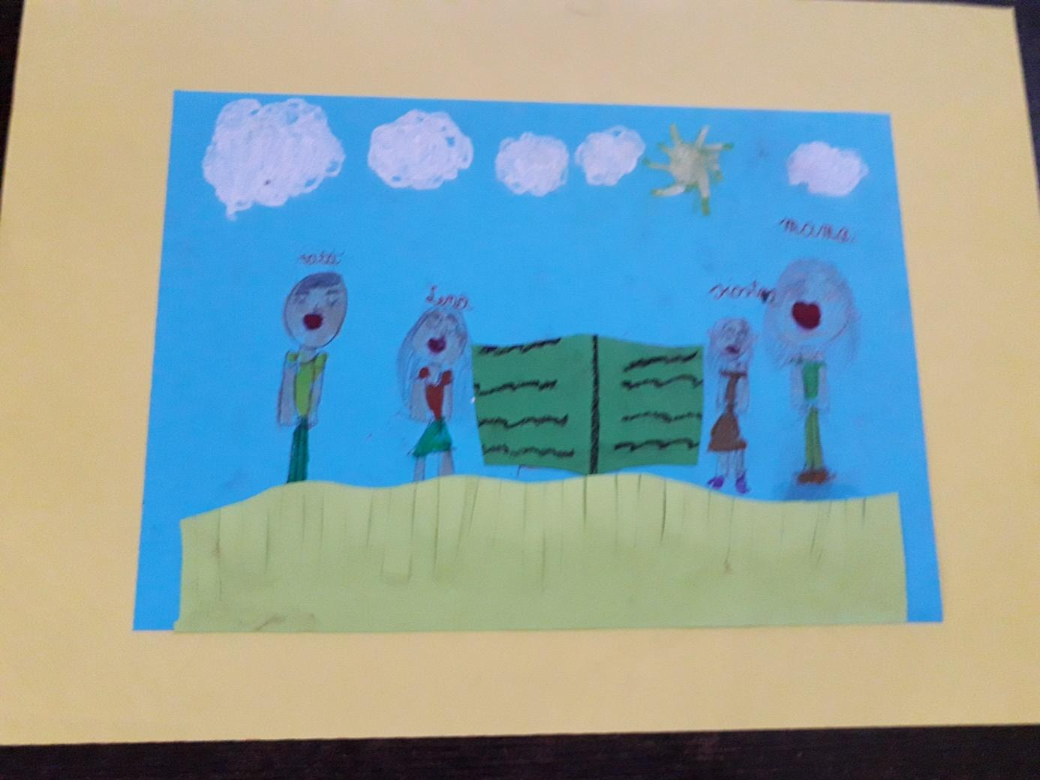
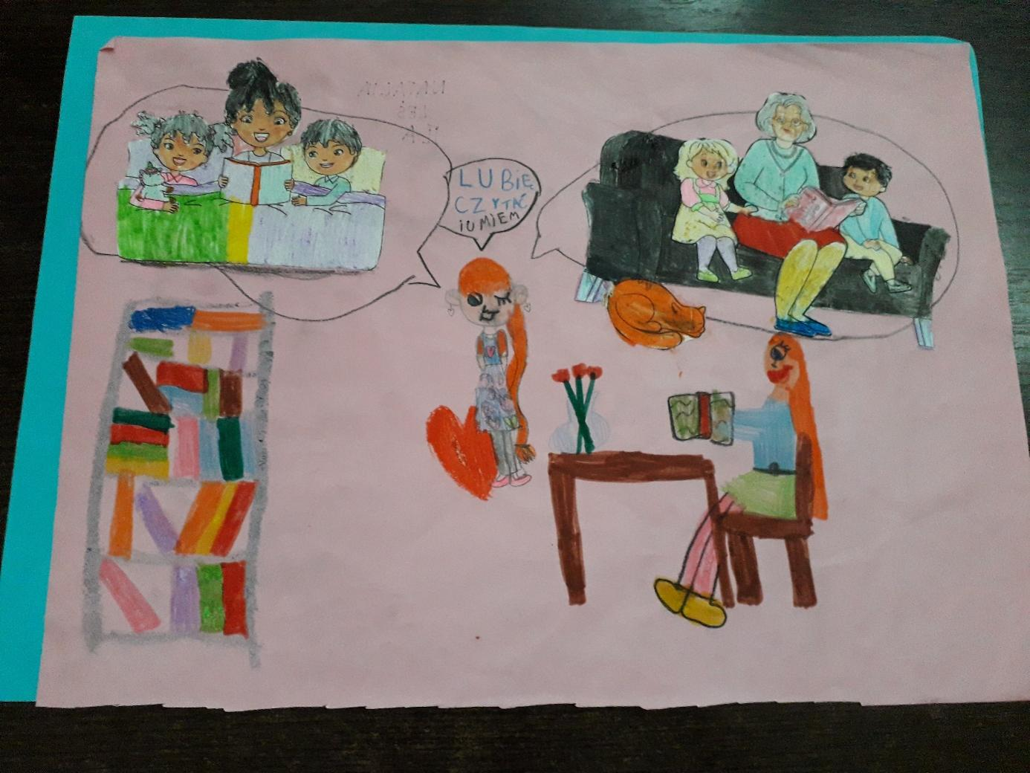
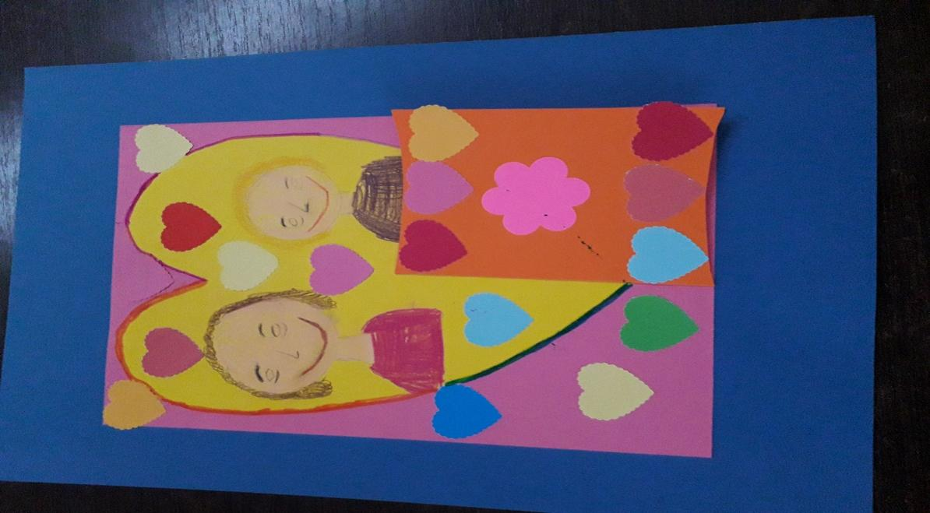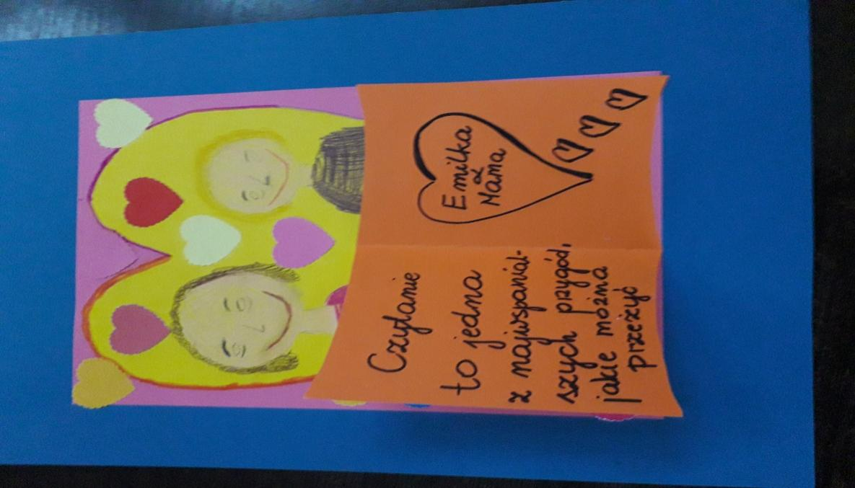

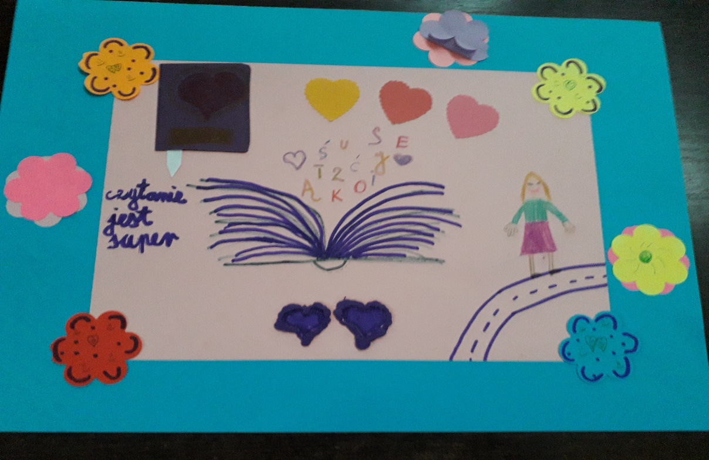
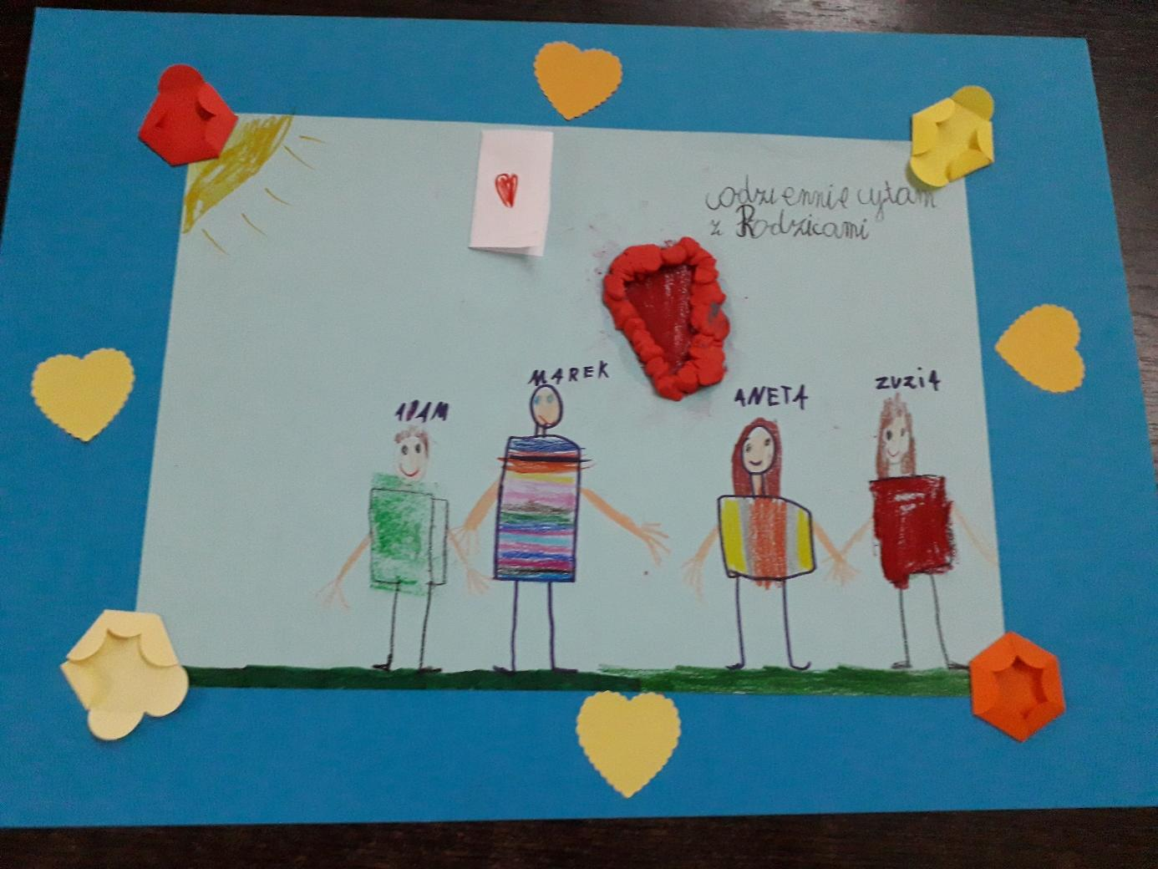

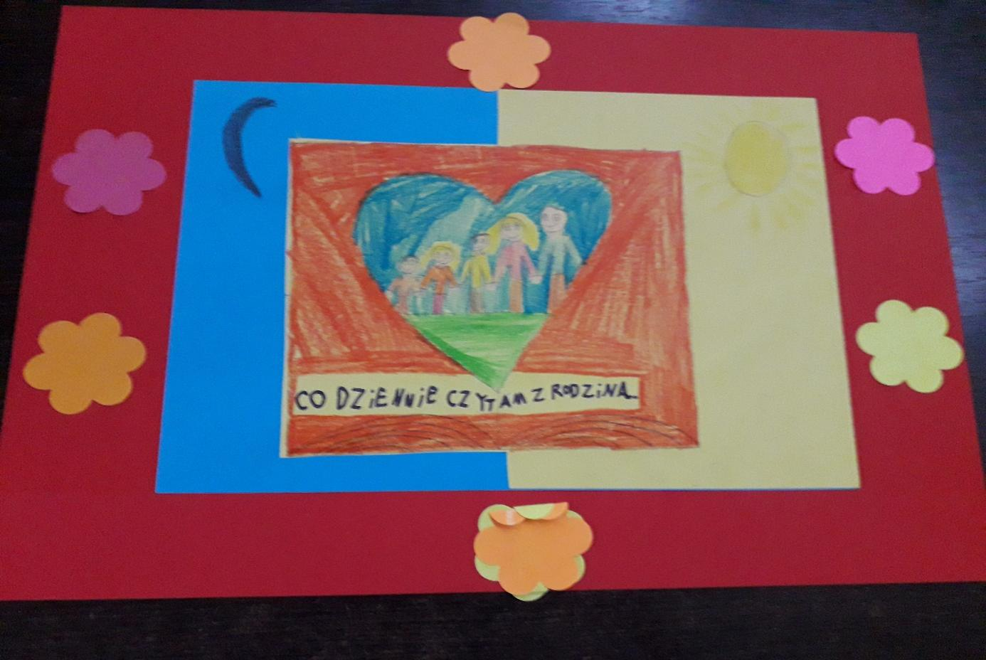
,,BIURO DETEKTYWISTYCZNE LASSEGO I MAI”
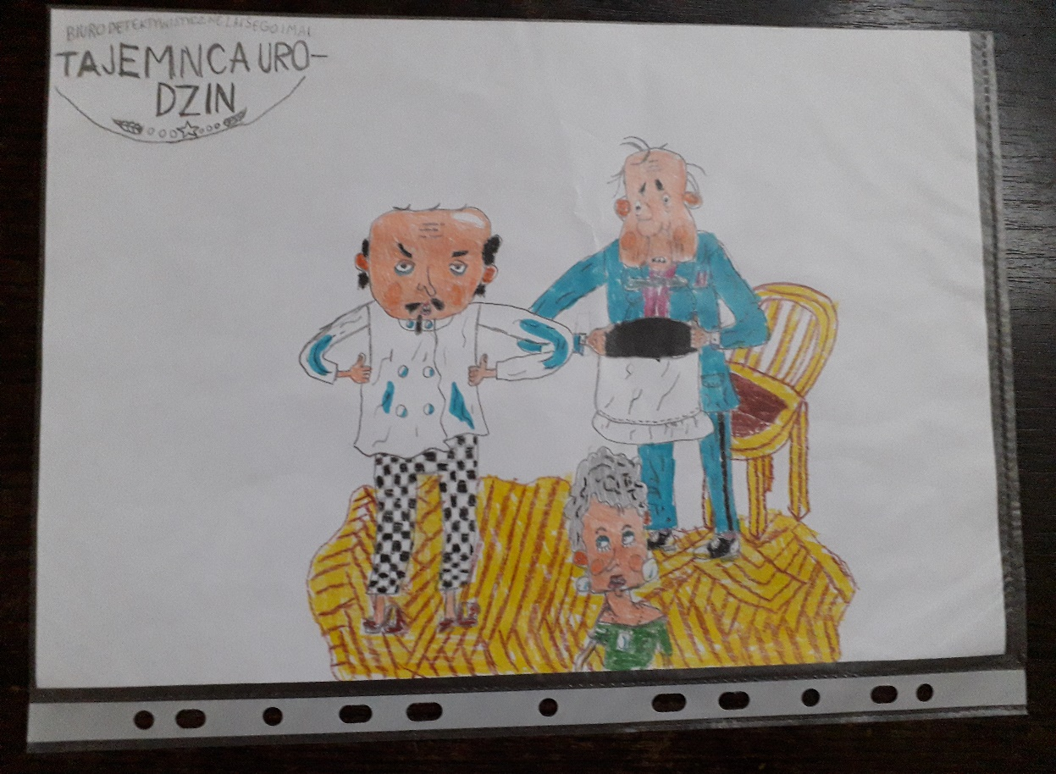
I MIEJSCE
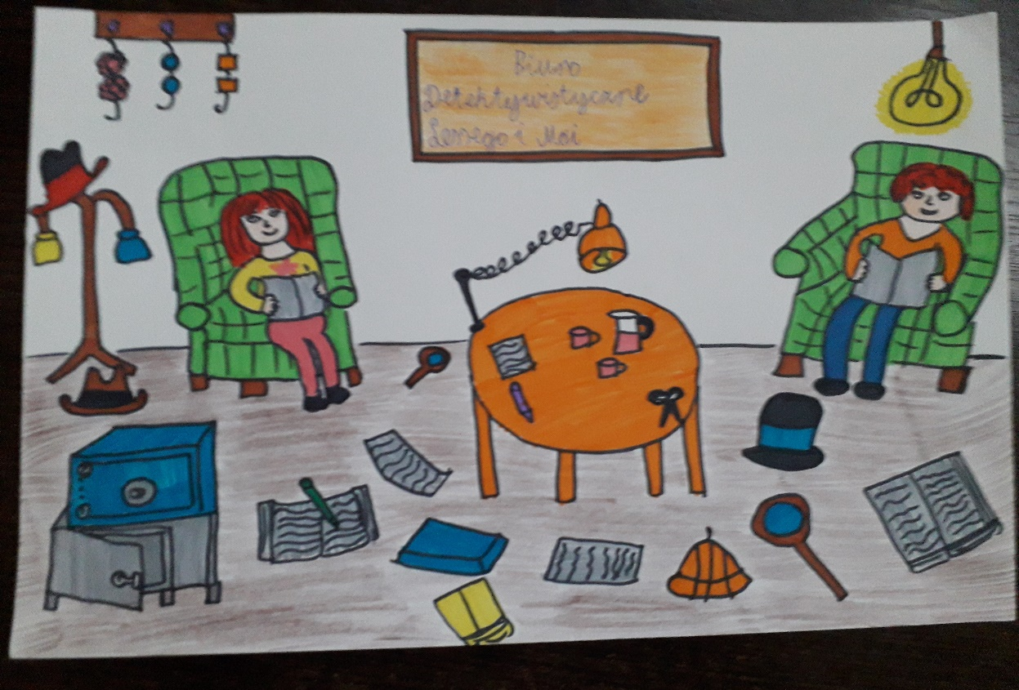
II MIEJSCE

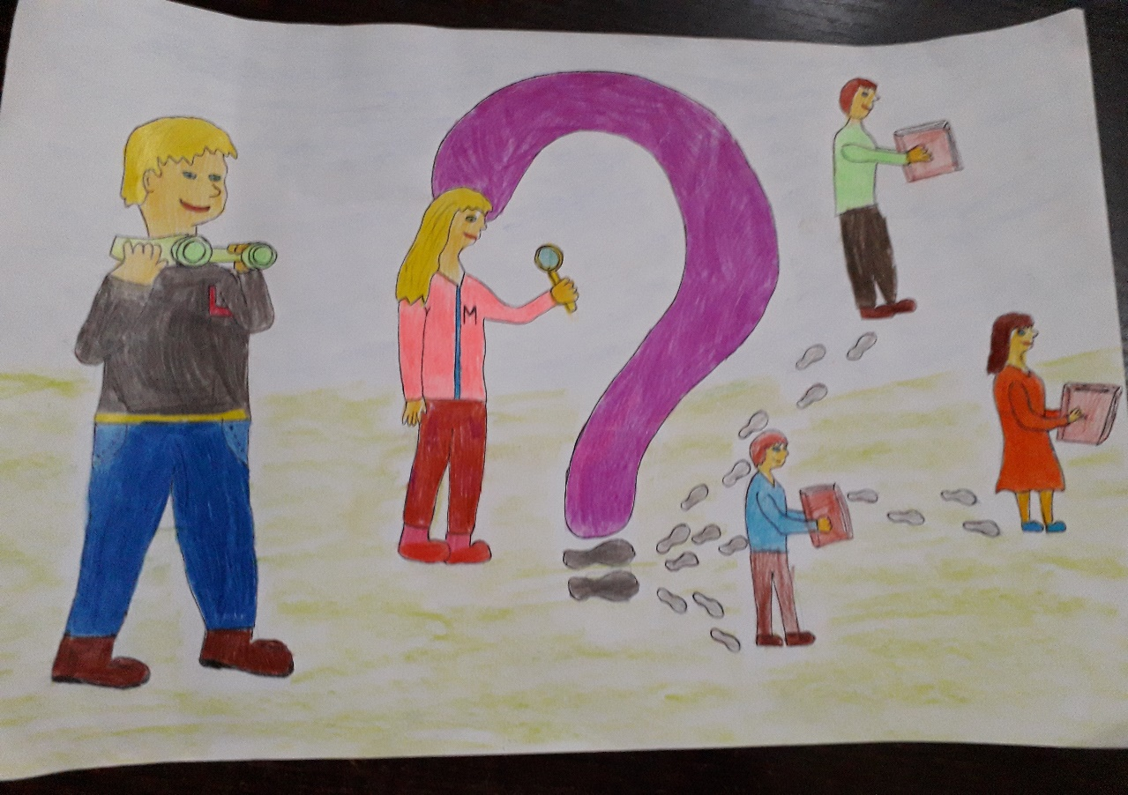
II MIEJSCE

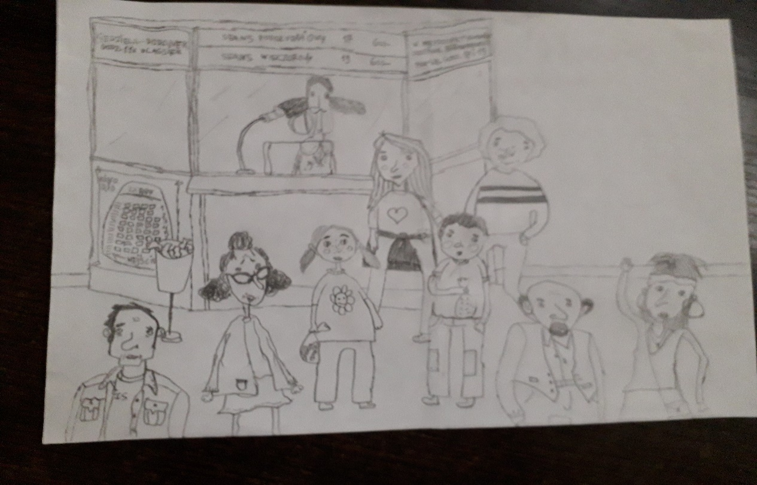
III MIEJSCE
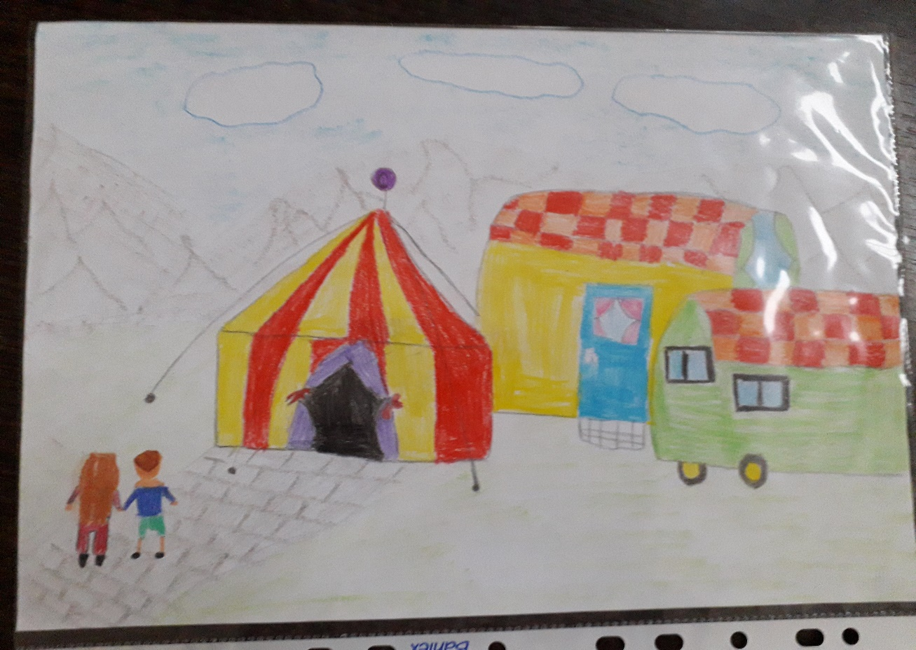
III MIEJSCE

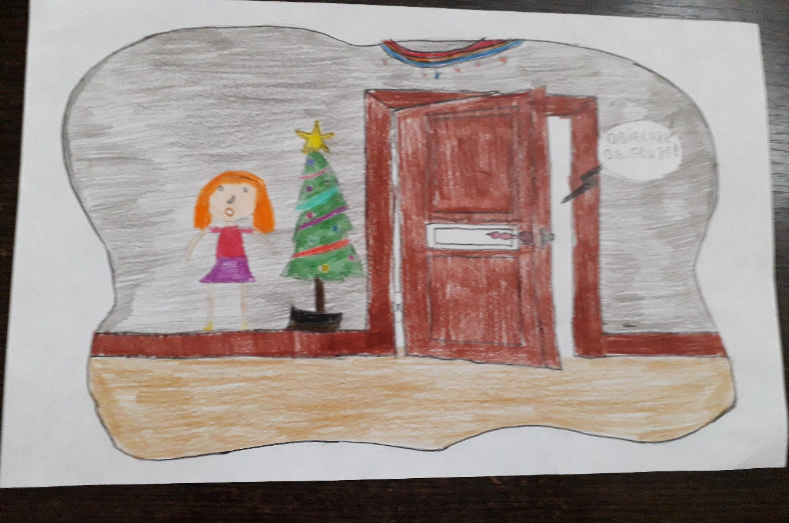
WYRÓŻNIENIE
POZOSTAŁE PRACE
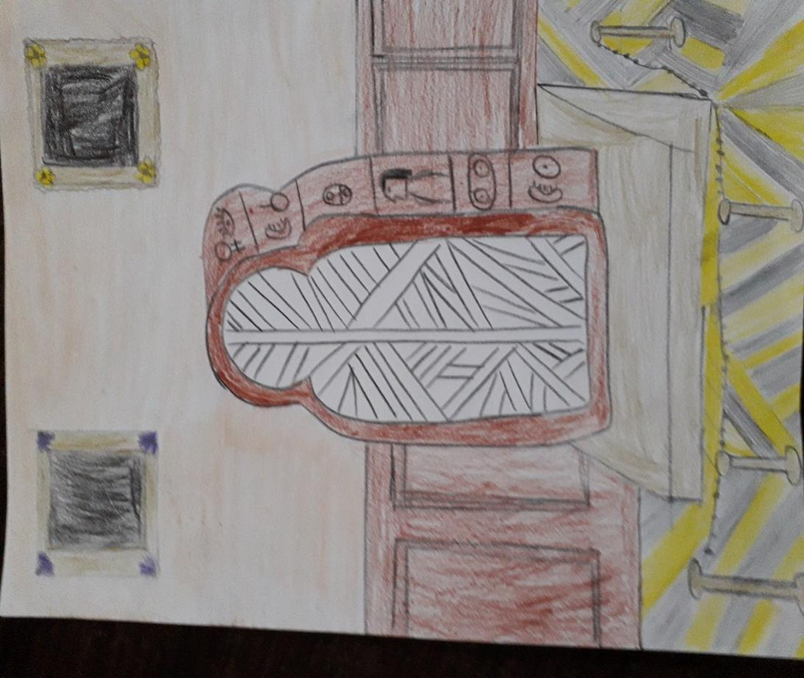

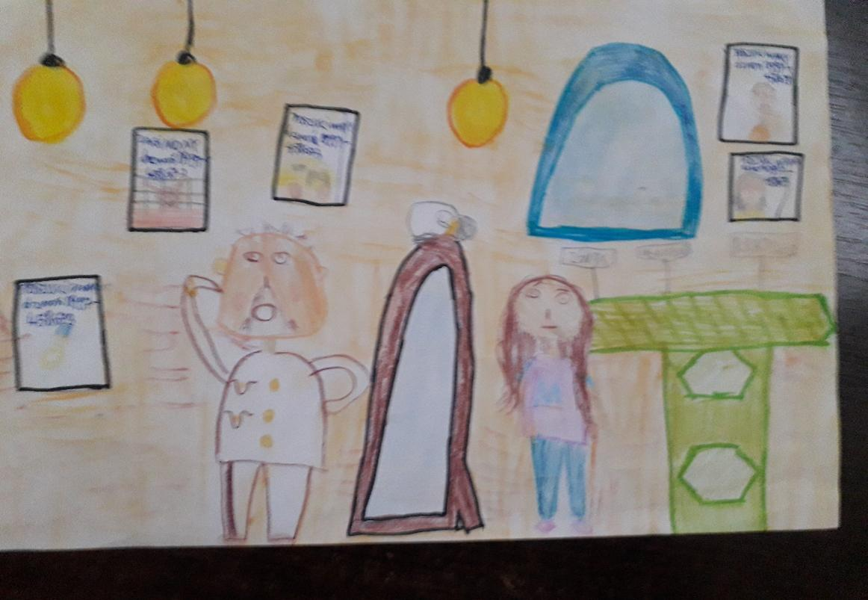
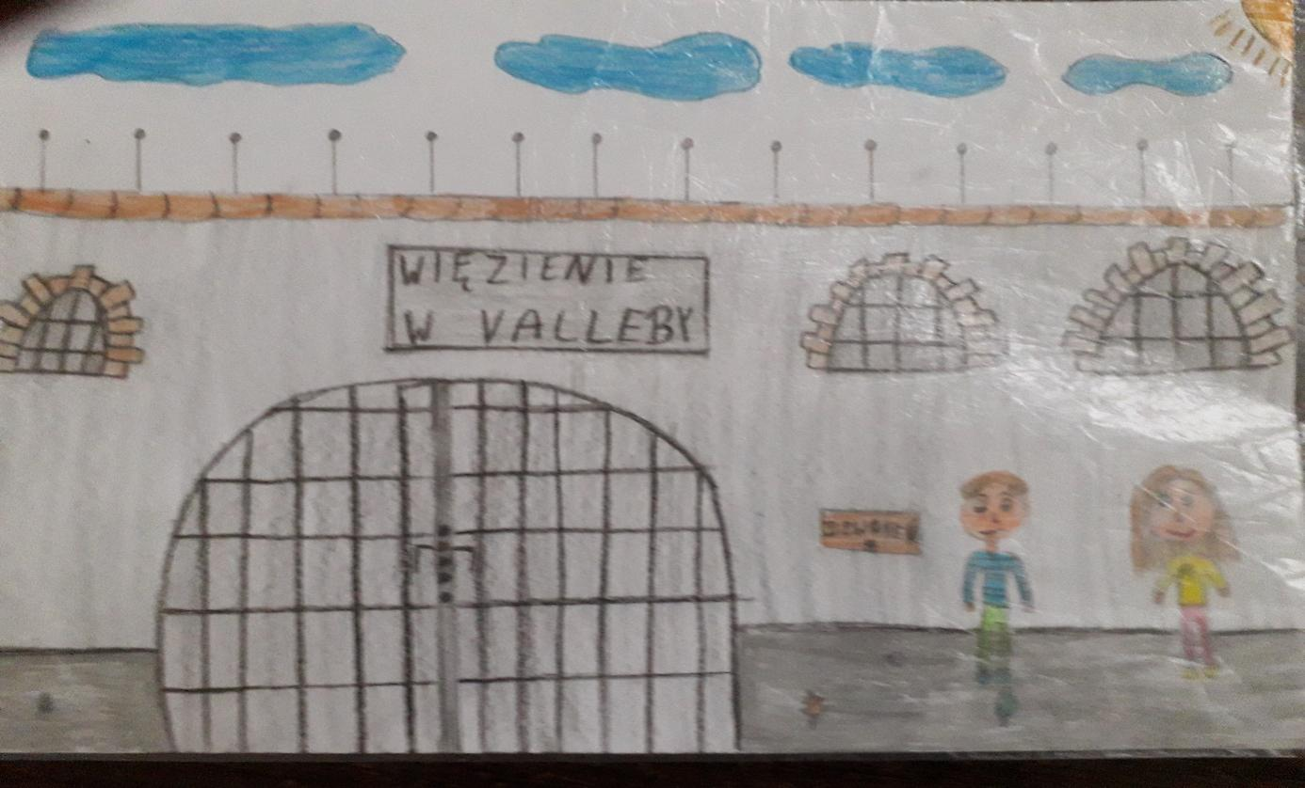

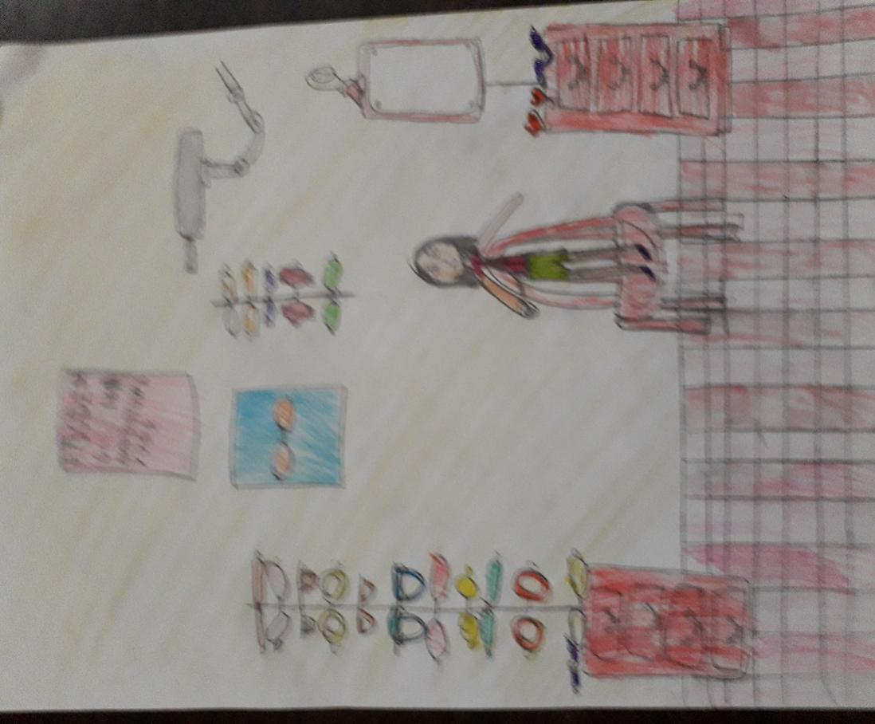
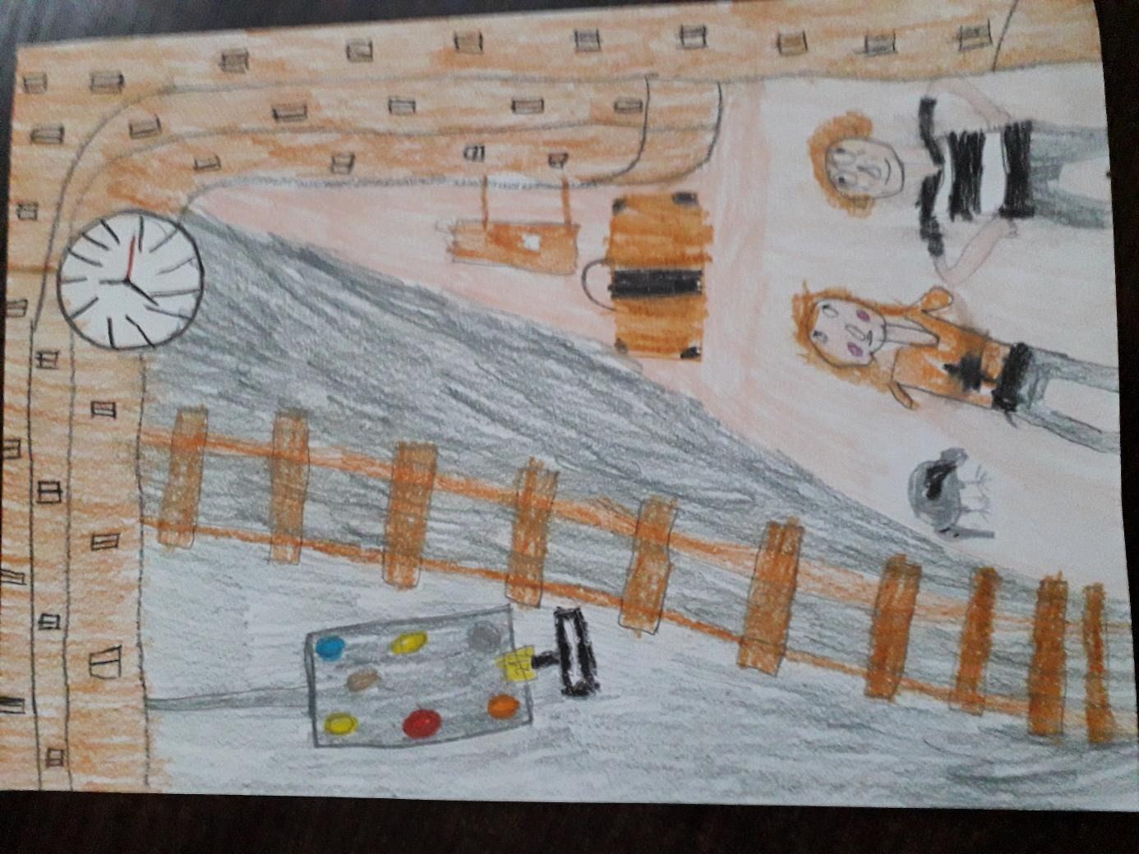

ZAKŁADKA BIBLIOTECZNA
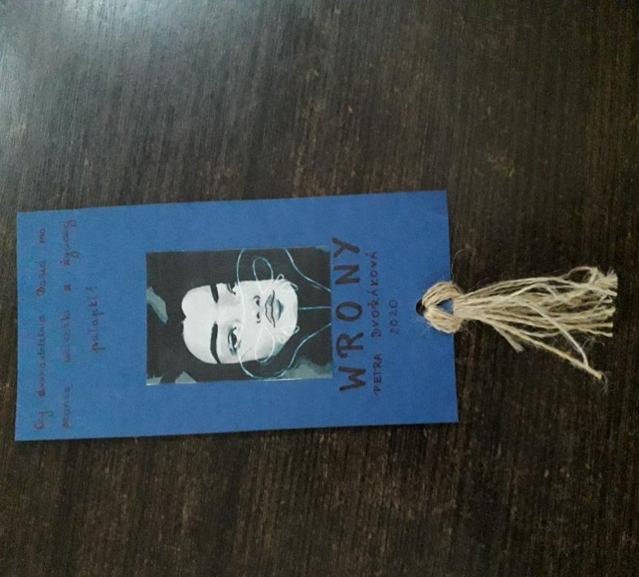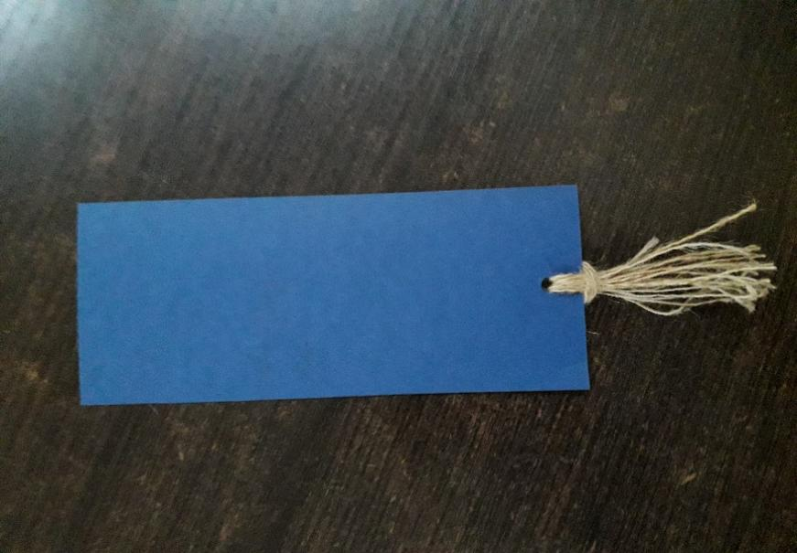
I MIEJSCE
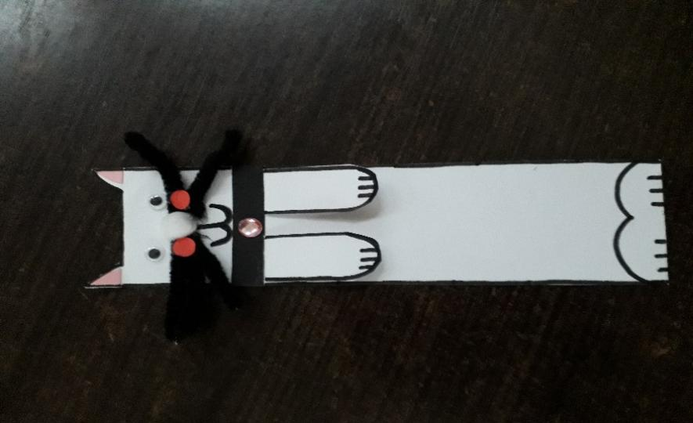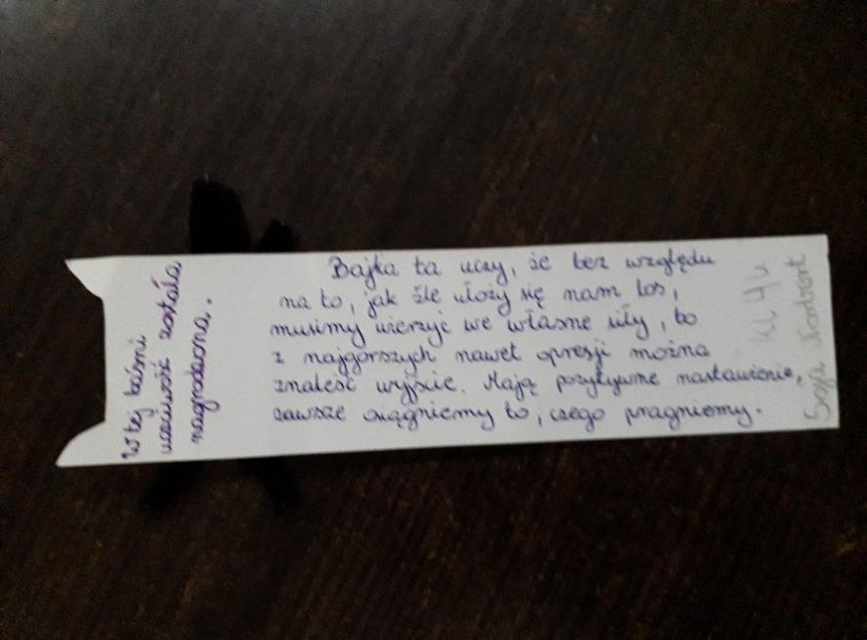
II MIEJSCE
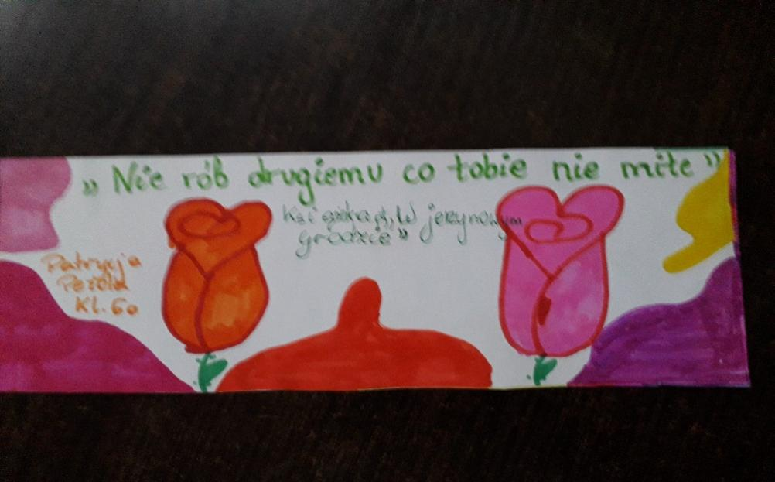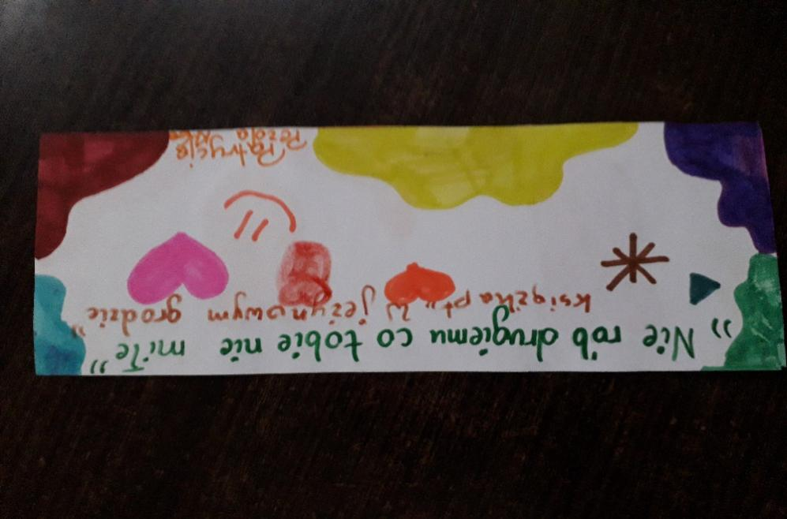
III MIEJSCE
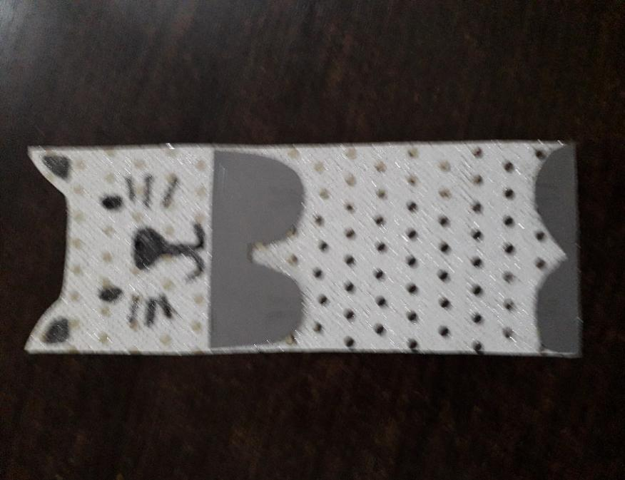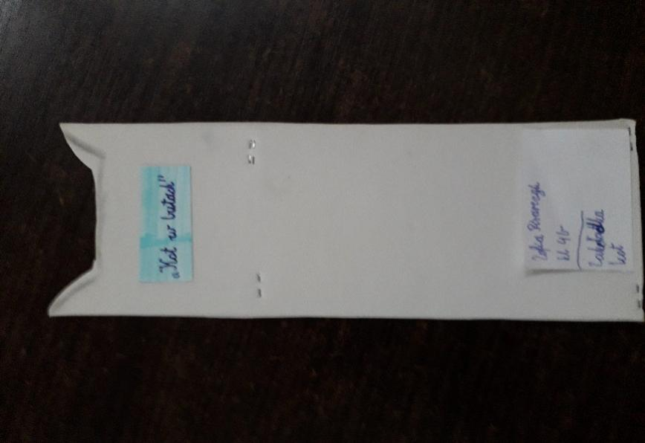
WYRÓŻNIENIE
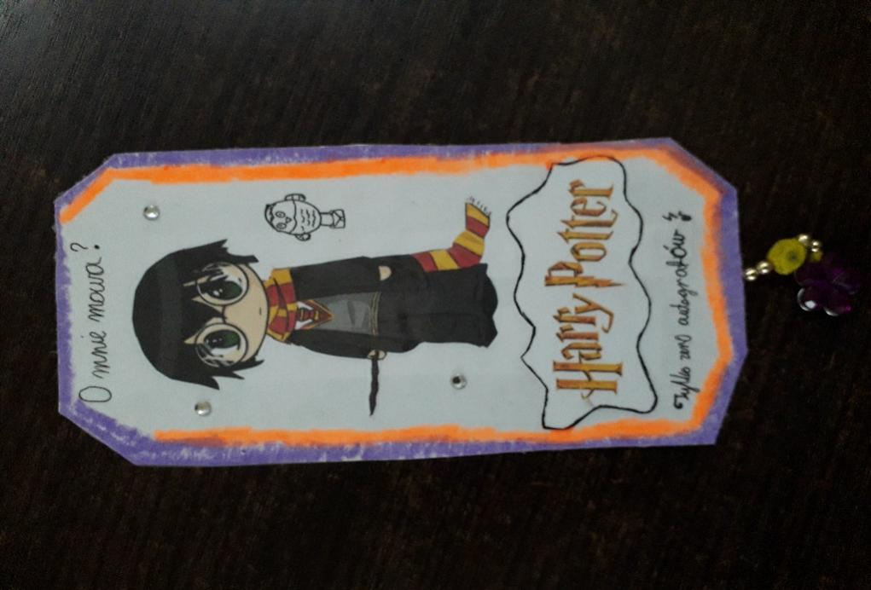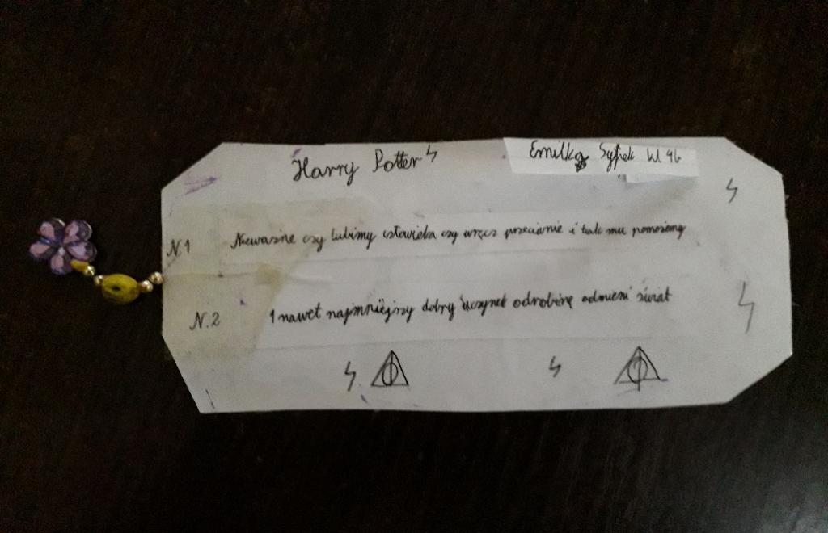
WYRÓŻNIENIE

